PAUTA
3ª REUNIÃO EXTRAORDINÁRIA
4ª Sessão Legislativa – Legislatura 2021/2024
DATA: 12.11.2024

PEQUENO EXPEDIENTE:
- Leitura da mensagem bíblica (Vereadora Odirlei Magalhães);
- Chamada inicial dos Vereadores;

ORDEM DO DIA

1ª (PRIMEIRA) DISCUSSÃO E VOTAÇÃO:

- Processo de Lei nº 933/2024 (PL nº 036/2024) – Revoga a Lei Municipal nº 5.608/2023 que “Delimita a área de Tombo da Serra do Cruzeiro, altera o artigo 1º da Lei nº 3.536 de 24 de abril de 2002 que “Dispõe sobre a implantação de área de Proteção Ambiental – APA no Município de Patrocínio” e contém outras providências (autor: Prefeito Municipal)

- Processo de Lei Complementar nº 68/2024 (PLC nº 05/2024) – Revoga os artigos 4º, 5º e 6º da Lei Complementar nº 194 de 15 de dezembro de 2020 que “Altera a Lei Complementar nº 40/2006 que Dispõe sobre o sistema tributário municipal e as normas gerais de direito tributário aplicáveis ao município” e contém outras providências (autor: Prefeito Municipal).

- Processo de Lei Complementar nº 70/2024 (PLC 008/2024) – Revoga a Lei Complementar nº 231 que “Altera os anexos II e III da Lei Complementar nº 53 de 30 de junho de 2009 que “Dispõe sobre a organização administrativa do executivo municipal de Patrocínio” e altera os anexos I, II e VI e cria o anexo VII da Lei Complementar nº 61 de 1º de outubro de 2009, que “Institui o plano de cargos, carreiras e vencimentos para os servidores públicos do Departamento de Água e Esgoto de Patrocínio – DAEPA, do Instituto de Previdência dos Servidores Municipais – IPSEM e dos quadros setoriais da administração e da saúde do poder executivo do Município de Patrocínio”, criando-se cargos de : Coordenador de Canil, Coordenador de Enfermagem, Coordenador de Fisioterapia, Coordenador de UBS, Coordenador de Engenharia e execução de projetos, Coordenador de máquinas e equipamentos, Coordenador de projetos urbanísticos, Coordenador de obras civis e Supervisor de Custos e Controle” e contém outras providências (autor: Prefeito Municipal)

- VERIFICAÇÃO DE PRESENÇA

GRANDE EXPEDIENTE

Patrocínio-MG., 11 de novembro de 2024.

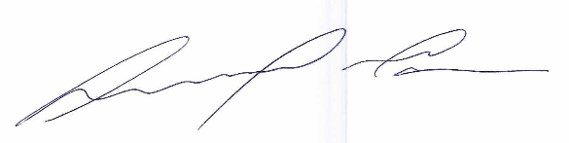
Leandro Máximo Caixeta
Presidente

